МІНІСТЕРСТВО ОСВІТИ І НАУКИ УКРАЇНИ
СУМСЬКИЙ ДЕРЖАВНИЙ ПЕДАГОГІЧНИЙ УНІВЕРСИТЕТ імені А.С. МАКАРЕНКА
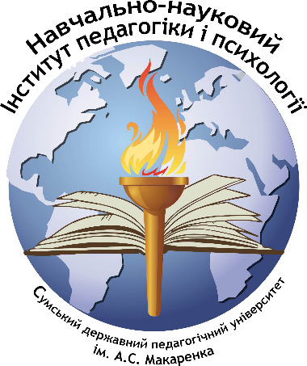
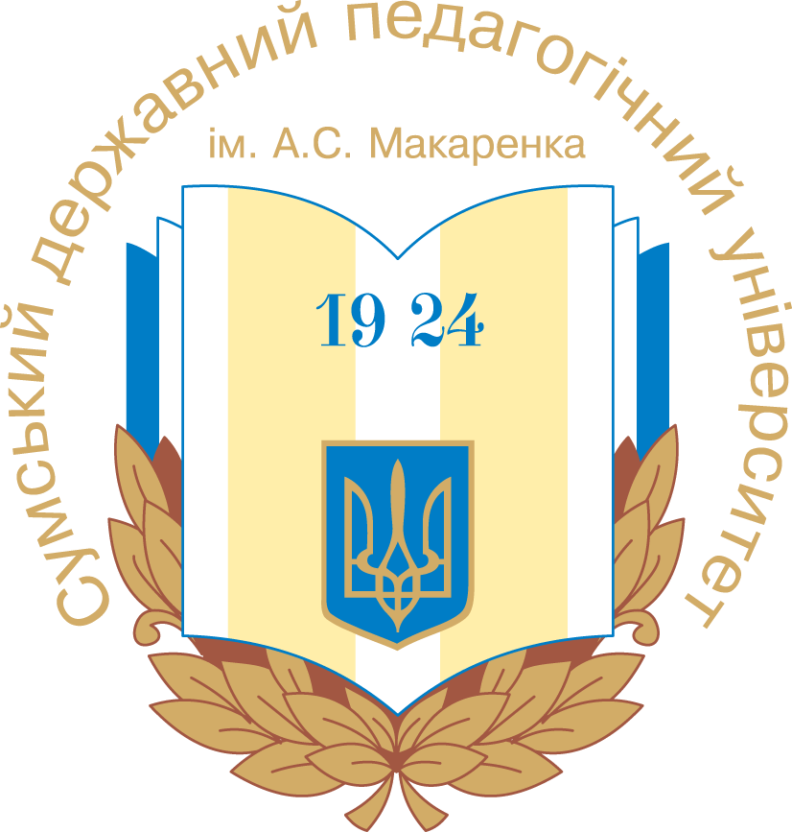
НАВЧАЛЬНО-НАУКОВИЙ ІНСТИТУТ ПЕДАГОГІКИ ТА ПСИХОЛОГІЇ

Серія ІПП С Е Р Т И Ф І К А Т № 570 Series IPP C E R T I F I C A T E № 570

учасника V Міжнародної науково-практичної конференції of participant of the V International Scientific-Practical Conference

ОСВІТА ДЛЯ ХХІ СТОЛІТТЯ: EDUCATION FOR THE XXI CENTURY:
ВИКЛИКИ, ПРОБЛЕМИ, ПЕРСПЕКТИВИ CHALLENGES, PROBLEMS, PROSPECTS

Загальна кількість - 8 годин The total number is 8 hours

Шевчук Кристина
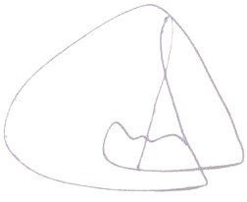
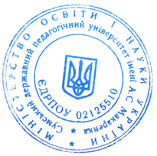
Rector
of Sumy State Pedagogical University
named after A. S. Makarenko Yurii LIANNOI

26 December 2023
Sumy

